Муниципальное бюджетное общеобразовательное
учреждение "Средняя общеобразовательная
казачья школа» с. Знаменка, Нерчинский район,
Забайкальский край

Дополнительный материал к урокам
«Основы духовно-нравственной культуры народов России»
в 5 классе по теме:

« Семья —хранитель духовных ценностей»
по программе: Н.Ф.Виноградовой, В.И. Власенко,
А.В. Полякова

Составила:
учитель музыки и искусства
Трушина Светлана Юрьевна

Программное содержание:
«Любовь — главная семейная ценность». Особенности отношения к семье в православии, буддизме, исламе, иудаизме.

- «Место, где успокаивается душа и отдыхает сердце»- анализ текста, учебный диалог.
В исламе создание семьи считается добродетелью, послушанием Аллаху. Мусульмане рассматривают семью как «место, где успокаивается душа и отдыхает сердце», как источник любви, сострадания и понимания.
В Коране сказано, что Аллах установил между мужем и женой «узы любви и милосердия».
Ислам сделал мужчину наставником жены, ответственным за семейное благополучие. Он должен быть справедливым, проявлять уважение к жене, поддерживать с ней хорошие отношения. Тогда в доме супругов воцарятся мир, спокойствие и счастье, и в нём не будет ни шума, ни споров. Женщине ислам повелевает повиноваться мужу. Тем не менее она разделяет с мужчиной ответственность за семью и воспитание детей. Жизнь семьи не может идти нормально без взаимного участия обоих супругов. Пророк Мухаммад говорил: «И мужчина попечитель своей семьи и отвечает за неё, и женщина попечительница в доме своего мужа и отвечает за это». Женщина должна являть собой пример благопристойного поведения. Это проявляется и в её характере, привычках, одежде. Детям ислам велит подчиняться родителям и ухаживать за ними.
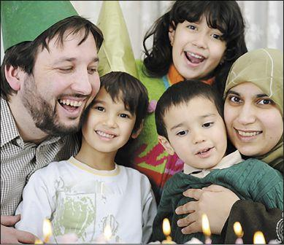

- «Слава детей — родители их»
Иудаизм учит почтительному отношению к родителям, старшим членам семьи. У евреев есть такая пословица: «В речи самое главное то, что не высказано». В ней выражена главная мысль, которая характеризует отношения в еврейской семье: не нужно быть многословным, кричать, браниться. Прежде чем вступить в разговор, следует подумать, важен ли он для всех, не принесёт ли огорчения собеседникам.
Внимательно прочитай правила отношений между родителями и детьми в еврейской семье. Эти правила справедливые, разумные, они помогают сохранить порядок и спокойствие в семье.
- Запрещено оценивать поведение родителей, подвергать сомнению слова, сказанные отцом и матерью;
- нельзя обижать родителей, даже если они, по мнению детей, поступили неправильно;
- первый, кто должен прийти на помощь родителям, — их дети, как бы трудно им это ни было;
- родители со своей стороны должны окружать детей заботой, любовью, внимательно относиться к их интересам, просьбам.
И дети и родители в еврейских семьях помнят слова Соломона, самого мудрого из царей Израильско-иудейского царства: «Венец стариков — сыновья сыновей, и слава детей — родители их».

Еврейская свадьба — это не просто торжественное событие, а определённое священное действие, яркое, самобытное: оно открывает дорогу в супружескую жизнь.
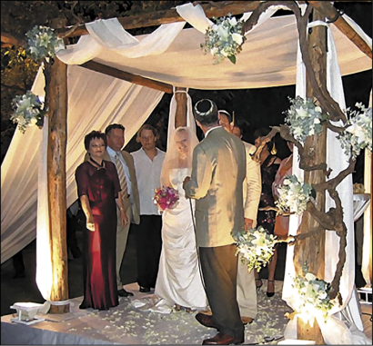
Для свадьбы сооружается специальный балдахин — нарядный навес из тканей. Это символ будущего дома молодых. Во время церемонии бракосочетания жених накрывает лицо невесты фатой, как бы обещая ей постоянную защиту и заботу. Перед этим он разбивает стеклянный бокал, тем самым подчёркивая, что радость свадьбы не заслоняет память о разрушении Иерусалимского храма. Об этом, считает иудейская религия, евреи должны помнить всегда.

3.Семейные ценности в буддизме

Семья — очень важное понятие в буддизме. Особенно много внимания уделяется отношениям родителей и детей. Священная обязанность родителей — указывать детям правильный путь, демонстрировать им свою любовь и сострадание, говорить о важности добропорядочного поведения. Буддизм учит родителей проявлять терпение в деле воспитания нравственно совершенной личности. Если же родители будут нетерпеливы и не станут уделять должного внимания воспитанию детей, то в мире не станет на одного хорошего человека больше.
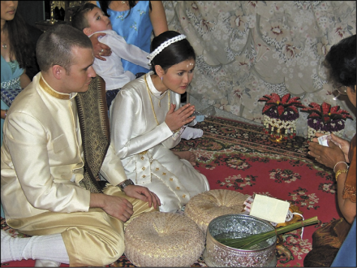
Буддизм требователен не только к родителям, но и к их детям. Основная обязанность детей — помнить о той жертве во имя любви, которую принесли их родители. Ведь это они работали не покладая рук, чтобы прокормить детей, дать им образование и воспитание. Долг перед родителями огромен и невосполним. Помня об этом, дети должны проявлять к ним любовь, заботу и уважение.

4.«Что Бог сочетал, того человек да не разлучает»

Православный брак основывается на любви. Ведь заповедь Иисуса Христа о любви — одна из главных в Новом Завете.
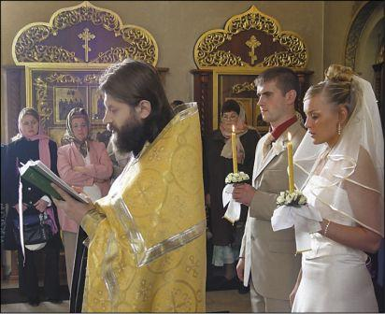
Священное Писание определяет для православных правила семейной жизни. Это взаимная супружеская любовь, хранение чистоты и верности в браке, нерасторжимость супружеского союза: «Что Бог сочетал, того человек да не разлучает». Христиане уверены: если строить семейную жизнь по этим духовным законам, то можно уберечь свою семью от многих бед и найти супружеское счастье.
Согласно традициям православной веры брак должен начинаться с венчания. Венчание — это таинство церкви, в котором освещается союз мужчины и женщины для совместной христианской жизни, рождения и воспитания детей.

5. «Переведи» на современный язык начало «Повести о Петре и Февронии Муромских», которая была записана, по мнению учёных, в XVI веке монахом Ермолаем Еразмом. Ответь на вопросы: «Где проходило действие повести?», «Кто в это время правил городом?»
«Сей убо в Рустей земли град, нарицаемый Муромом, в нём же бе самодержавствуя благоверный князь Павел…»
Обсуждение проблемного вопроса: «О каких семейных ценностях повествует история Петра и Февронии?».
Пётр и Феврония Муромские
Покровителями семьи и брака в православии считают святых Петра и Февронию Муромских. Интересна история их жизни. Пётр был младшим братом Павла, который занимал княжеский престол в городе Муроме. Однажды Пётр заболел, и никто не мог излечить его. Тогда он обратился к крестьянке Февронии, имевшей дар прозорливости и исцеления, и дал обет жениться на ней после выздоровления. Девушке удалось вылечить Петра. Он полюбил Февронию за её благочестие, мудрость, доброту, и они поженились.
После смерти брата Пётр стал править в Муроме. Гордые бояре не хотели, чтобы их княгиня была из простого народа, и изгнали супругов. В трудную минуту Феврония поддерживала и утешала мужа. Вскоре жители Мурома попросил князя и его жену вернуться. Супруги со смирением возвратились в город и правили справедливо и милосердно.
Когда пришла старость, Пётр и Феврония приняли монашество. Они умерли в один день и час.
Святые супруги пронесли любовь друг к другу через все испытания. В нашей стране 8 июля в день их памяти отмечается всероссийский праздник — День семьи, любви и верности.

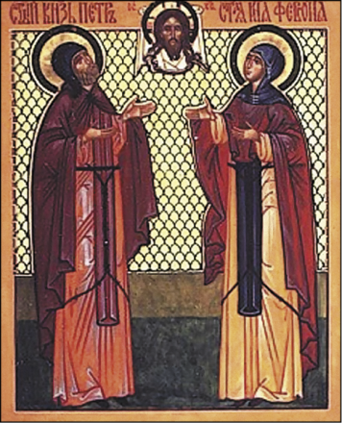

6. Работа в парах: чтение и выделение главной мысли притчи «Хлебец с маслом». Самооценка вы полненной работы.
Хлебец с маслом (Притча)

Муж с женой прожили вместе тридцать лет. В день тридцатилетия совместной жизни жена, как обычно, испекла небольшой хлебец — она пекла его каждое утро. За завтраком она разрезала хлеб вдоль, намазала обе половинки маслом и, как обычно, собралась передать мужу верхнюю часть. Но на полпути рука её остановилась…
Она подумала: «В день нашего тридцатилетия я хочу сама съесть верхнюю часть хлебца. Я мечтала об этом тридцать лет и заслужила верхнюю половинку: была примерной женой, вырастила прекрасных сыновей, содержала в полном порядке дом».
И она передала мужу нижнюю часть хлебца. Такого она никогда не позволяла себе за все тридцать лет совместной жизни.
А муж взял хлеб и сказал с улыбкой:
—Какой неоценимый подарок ты сделала мне сегодня! Я с детства люблю нижнюю, поджаристую часть хлебца. Но всегда считал, что она по праву принадлежит тебе

7. Притча о детях и их родителях
Один человек пришёл к старцу и сказал:
—Родители мои всё плачутся да бормочут, жить спокойно не дают. Видно, от старости у них ум за разум зашёл. Не могу я больше этого выносить! Не отправить ли их в богоугодное заведение?
—Понимаю, трудно тебе, — покачал головой старец, — но подумай, когда ты был в люльке, ведь тоже небось день и ночь хныкал, да и большим умом не отличался. А отец с матерью брали тебя на руки и ласкали нежно, с любовью. Они скорее с жизнью бы расстались, нежели с тобой. И чем же теперь ты хочешь им отплатить?
Ответим на вопрос: «Что я делаю, чтобы в нашей семье были мир и любовь?» Оценим жизненные ситуации.
- Максим очень любит своего деда и подолгу с ним разговаривает по телефону, когда тот звонит. Но сам он не звонит деду, говорит, что не может запомнить его номер телефона.
- Бабушка приболела, просит внучку: «Принеси, пожалуйста, стакан воды». Внучка отвечает: «Сейчас принесу». Опять просит бабушка: «Принеси водички, внучка!» «Сейчас, сейчас, — отвечает девочка, — вот закончу разговаривать с Машей и принесу». Прошло полчаса. Поднялась бабушка с постели и пошла за водой сама.
- Сегодня по телевизору показывают футбольный матч. Играет команда, за которую болеет папа. Но у Димки вторая серия фильма (первую он смотрел вчера).
Обобщение:
Испокон веков мужчина — глава семьи, её защитник, на нём лежит самая тяжёлая работа. Женщина — добрая, работящая хозяйка, хранительница семейного очага. Связь поколений — человеческая ценность. Многие народы славятся своим уважением к родителям и старшему поколению. Главное в семье — любовь, понимание, уважительное, бережное отношение друг к другу.

Источники:
1.Основы духовно-нравственной культуры народов России. 5 класс. учебник для учащихся общеобразовательных учреждений / Н.Ф. Виноградова, В.И. Власенко, А.В. Поляков. – М.: Вентана-Граф, 2013.
2. Виноградова Н.Ф. Основы духовно-нравственной культуры народов России: 5 класс: рабочая тетрадь /Н.Ф. Виноградова. М: Вентана-Граф, 2016.

